ПОЧЁТНЫЕ ГРАЖДАНЕ КИРОВСКОГО РАЙОНА

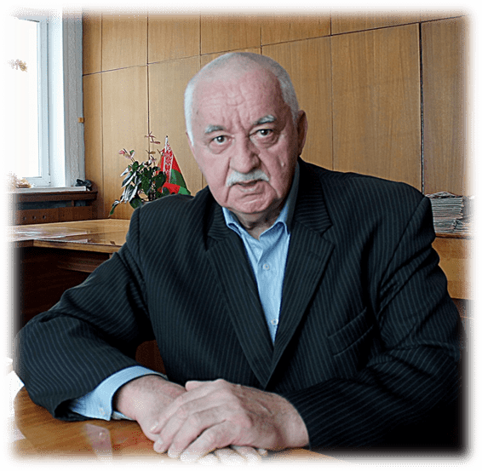 | Серяков  Александр Владимирович  1953 года рождения  ветеран труда  Звание «Почетный гражданин Кировского района» присвоено за многолетний плодотворный труд в отрасли сельского хозяйства, значительный личный вклад в социально-экономическое развитие, участие в общественной деятельности района | решение  Кировского районного Совета депутатов  от 9 февраля 2015 г.  № 13-5
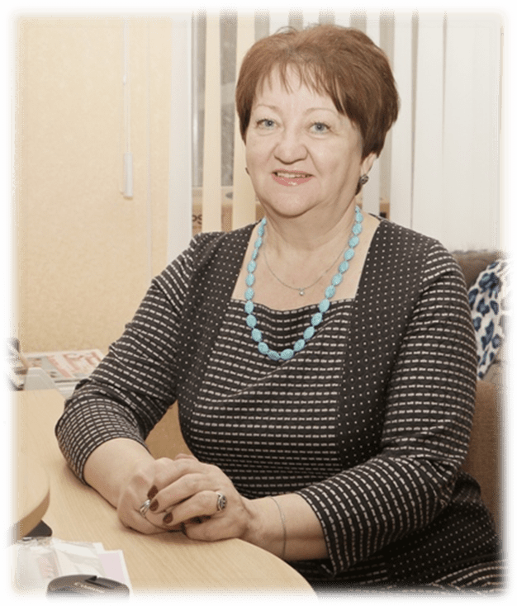 | Каранкевич  Надежда Алексеевна  1959 года рождения  ветеран труда  Звание «Почетный гражданин Кировского района» присвоено за значительный личный вклад в социально-экономическое развитие, значительные успехи в общественно-культурной деятельности района | решение  Кировского районного Совета депутатов  от 28 июня 2016 г.  № 28-5
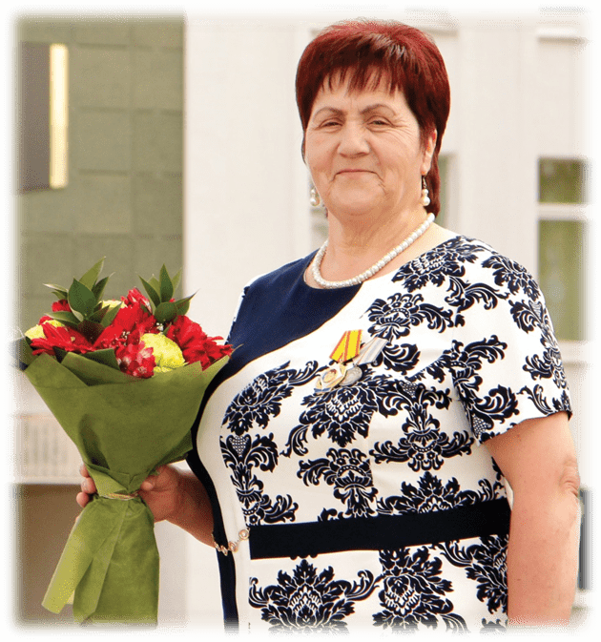 | Климович  Валентина Леонидовна  1959 года рождения  оператор машинного доения  сельскохозяйственного производственного кооператива «Рассвет» им. К.П.Орловского  Звание «Почетный гражданин Кировского района» присвоено за значительные успехи в производственной деятельности | решение  Кировского районного Совета депутатов  от 28 июня 2016 г.  № 28-6
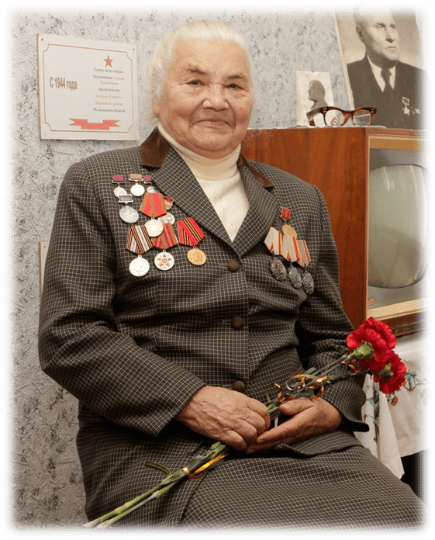 | Полевич  Людмила Никифоровна  15.07.1938 – 27.09.2023  Полный Кавалер  Ордена Трудовой Славы,  ветеран труда  открытого акционерного общества «Рассвет им. К.П.Орловского»  Звание «Почетный гражданин Кировского района» присвоено за значительные успехи в производственной деятельности | решение  Кировского районного Совета депутатов  от 4 сентября 2018 г.  № 8-1
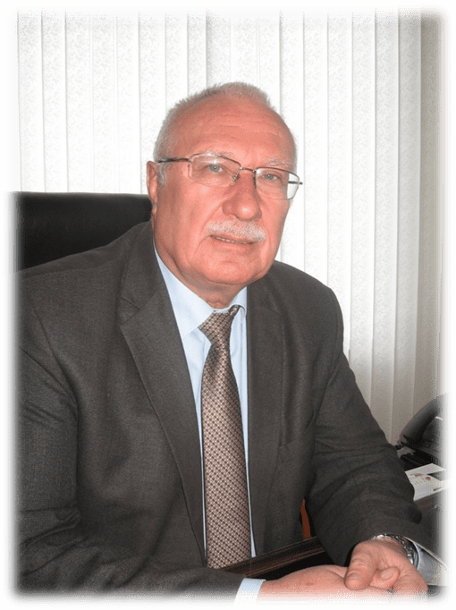 | Багель  Александр Иванович  1958 года рождения  директор  открытого акционерного общества «Рассвет им. К.П.Орловского»  Звание «Почетный гражданин Кировского района» присвоено за значительные успехи в производственной и общественной деятельности | решение  Кировского районного Совета депутатов  от 18 мая 2023 г.  № 50-6

